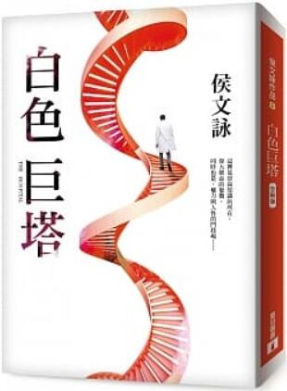
新 书 推 荐
類 別: 文學小說
中文書名：《白色巨塔》Bai Se Ju Ta
作 者：侯文詠 Hou Wen Yong
出 版 社：皇冠
代理公司：ANA
出版日期：2017/01/20
頁 數：448頁（平裝＼單色印刷）
審讀資料：樣書＼部份樣章

內容簡介：

如果貪婪是一種罪，這裡沒有無辜的人。
醞釀4年，重寫3次，侯文詠第一部長篇小說代表作！
狂銷突破30萬冊！入選文建會推薦文學類好書！
改編電視劇，榮獲金鐘獎3項大獎，並成為日本NHK播映的第一部台灣電視劇！
這裡是崇高知識的所在，偉大使命的象徵，
同時也是，權力與人性的鬥技場……
外科醫生蘇怡華在接下總統女兒的手術之前，他從來沒有想過自己是「誰的人馬」，偏偏找他動手術的內科主任徐大明，與他的頭頂上司外科主任唐國泰是死對頭，兩人正為了下屆院長的位置鬥得你死我活。
這場受到各方高度矚目的手術成為兩人的競技場，唐國泰利用職權拉下蘇怡華，改由自己的人馬主刀，徐大明也不甘示弱，積極布局準備隨時反撲。
醫學院長徐凱元是影響這場戰爭結果的關鍵人物，卻因為捲入醫療糾紛必須借助唐國泰，原本中立的立場逐漸鬆動。而為了愛女的手術，就連總統也開始在這場權力遊戲中投下籌碼……
同樣的白袍，各自的算計。原本與世無爭的蘇怡華，在權力的洪流中也不得不重新思考自己的立場，雖然是「別人的戰爭」，卻是一步都不能踏錯的零和遊戲。但不管是誰，在這座白色巨塔裡贏得再多權力，最終都得面對良心的抉擇。而這場爾虞我詐的人性角力，又究竟將會迎向什麼樣的結局？

作者介紹：
侯文詠
台灣嘉義縣人，台大醫學博士，目前專職寫作。
●侯文詠官方網站：author.crown.com.tw/wenyong

版權聯絡人：
Dony Hsu ( 许伯全)
Email： service@nurnberg.com.tw∣2366175957＠qq.com

